AVIDADE DOMICILIAR - DISTANCIAMENTO SOCIAL COVID -19
ATVIDADES DE ETICA – 6º ANO

PROFESSORA: MARIÂNGELA
PERÍODO: DE 30 A 31/03
ATIVIDADES REFERENTE A: 01 (UMA) AULA SEMANAL.

- Copiar e responder as questões no caderno. Após a cópia do texto.
- Favor anotar a data da atividade.
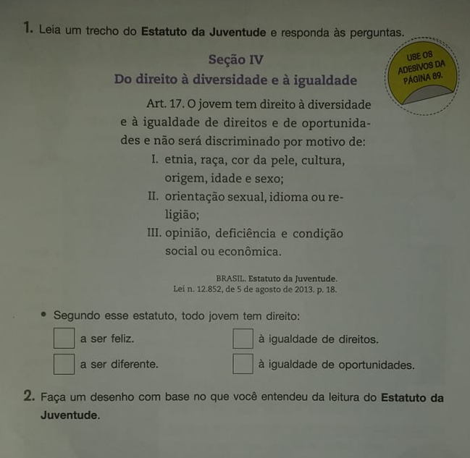

- A atividade 3: poderá imprimir e colar no caderno.

